TRƯỜNG ĐẠI HỌC CÔNG NGHIỆP TP.HCM  KHOA CNTT  BỘ MÔN PHÁT TRIỂN HTTH | CỘNG HÒA XÃ HỘI CHỦ NGHĨA VIỆT NAM  Độc lập - Tự do - Hạnh Phúc  Tp.HCM, ngày 26 tháng 10 năm 2020
báo cáo BÀI TẬP
Lab 4
Bài 1
-Tên các file:
Client.java
Server.java

-Kết quả khi chạy file Server.Java:
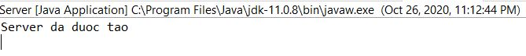

-Kết quả khi chạy file Client.Java:
Yêu cầu nhập 1 số để trả về chữ số
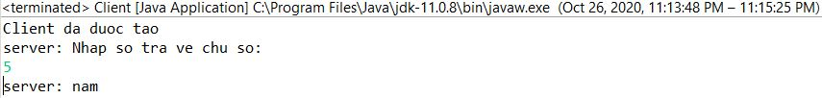

Bài 2
-Tên các file:
-ChatClient.java
-ChatServer.java
-Kết quả khi chạy file ChatServer.Java:
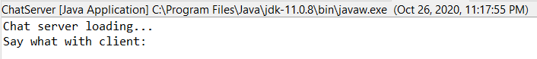

-Kết quả khi chạy file ChatClient.Java:
